Термины и определения, используемые в инструкции.

Субъект обмена – участник обмена данными.
Поток данных – идентифицирует набор информации для обмена.
Сообщение обмена – структурированная информация для потока данных.
Тип потока – вариант разделения потоков на два типа «НСИ» и «Хозяйственные операции». Для каждого типа потока система определяет свой регламент получения и обработки сообщений.
Группа метаданных – определяет какого типа метаданные необходимо передавать. В системе определено 3 группы к настройке передачи: Документ, Справочник, План видов характеристик.
Имя таблицы метаданных – определяет наименование объекта метаданных в выбранной группе метаданных.
Читатель – субъект обмена, который выступает приёмником сообщений.
Писатель – субъект обмена, который выступает источником сообщений.

- Установка подсистемы «Брокер сообщений»
- Скачайте файл конфигурации подсистемы «Брокер сообщений» (1Cv8_Брокер.cf)
- Запустите систему «1С:Предпритие» в режиме «Конфигуратор»
- Сделайте архивную копию информационной базы данных. Для этого в меню Администрирование выберите пункт Выгрузить информационную базу:
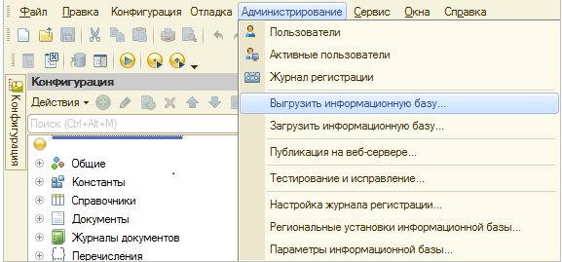
Затем в открывшемся диалоге укажите имя файла, в который будут записаны данные.
- Откройте конфигурацию с помощью меню Конфигурация - Открыть конфигурацию или путем нажатия соответствующей кнопки
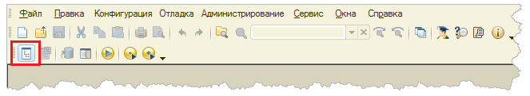
- Включите возможность изменения объектов конфигурации, если она закрыта для изменения. Для этого откройте окно Настройка поддержки (конфигурация – Поддержка – Настройка поддержки) и нажмите кнопку Включить возможность изменения:
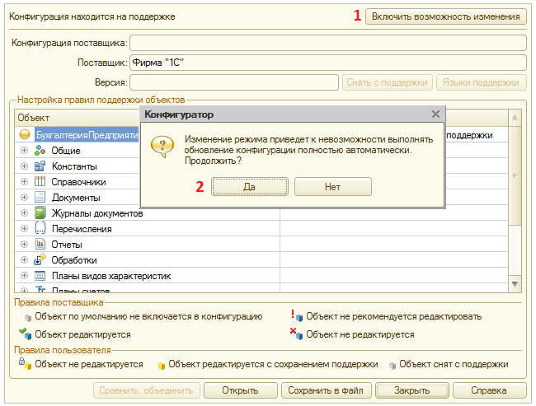
Согласитесь с изменением режима поддержки, в окне Настройка правил поддержки нажмите «ОК»:
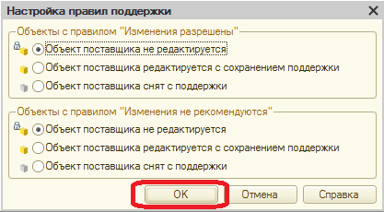
- Включите возможность редактирования конфигурации с сохранением поддержки. Для этого после двойного нажатия на корне конфигурации в окне настройки поддержки,
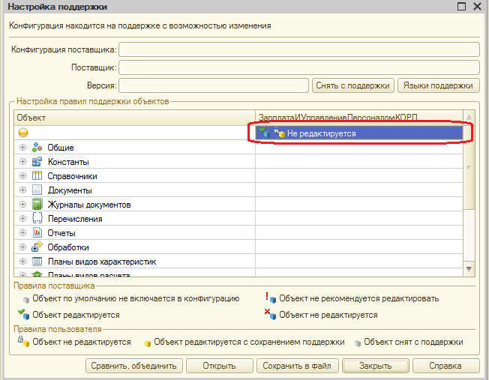
Выберите пункт «Объект поставщика редактируется с сохранением поддержки», нажмите «ОК»
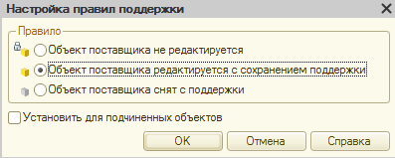
После этого окно настройки поддержки можно закрыть.

- Сохраните конфигурацию. Теперь в нее можно вносить изменения (об этом оповещает значок в дереве конфигурации)
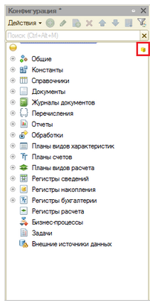
- Вызовите режим «Сравнить, объединить с конфигурацией из файла» из меню Конфигурация
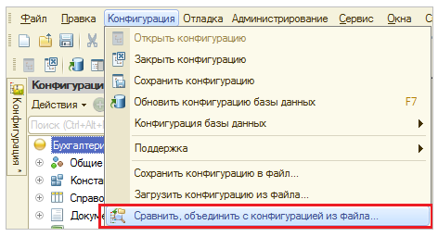
- в диалоге выбора укажите файл скаченной ранее конфигурации «1Cv8_Брокер.cf».
- В окне сравнения объединения обязательно исключите из объединения все объекты конфигурации. Для этого можно снять флаг напротив названия конфигурации.
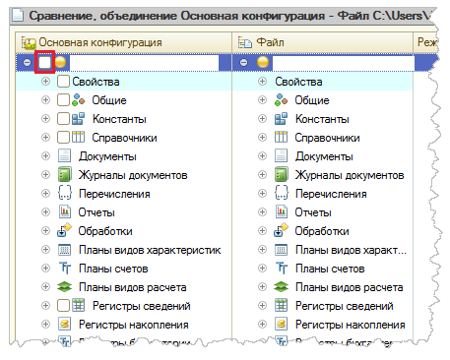
- Нажмите кнопку Действия, затем - Отметить по подсистемам файла, чтобы указать объекты только устанавливаемого модуля.
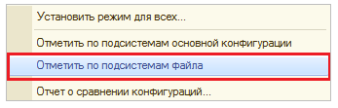
- Установите флажок напротив пункта akrБрокерСообщений, затем нажмите кнопку Установить
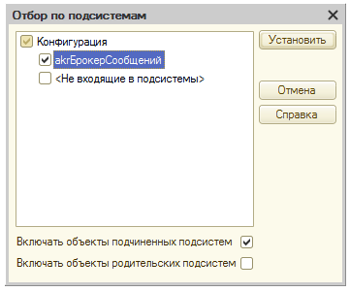

- Выполните сравнение и объединение конфигураций (кнопка Выполнить).
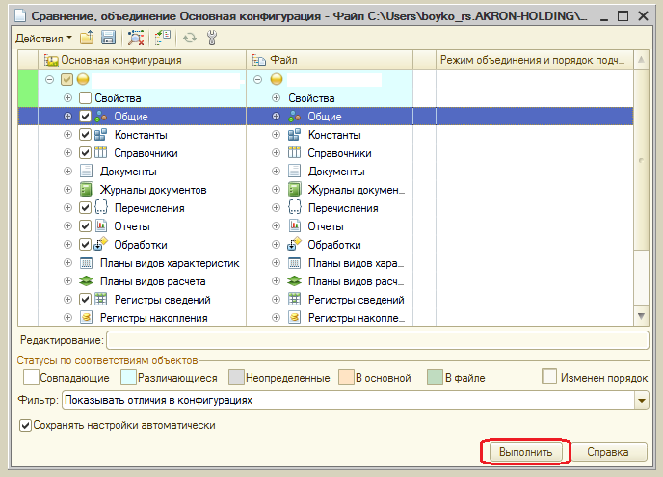

- В некоторых случаях может возникнуть окно Неразрешимые ссылки. В этом случае следует нажать Продолжить.
- Если открылось окно «Настройка объединения конфигураций», необходимо нажать кнопку Отмена.
- Система оповестит, что объединение завершено – подтверждаем нажатием кнопки ОК.
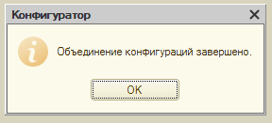
- При более тонкой настройке подсистемы, необходимо определить объекты конфигурации, для которых требуется использование реквизита «НСИ_ГУИД» (предлагается использовать данный реквизит как единый идентификатор элемента в различных базах информационного ландшафта).
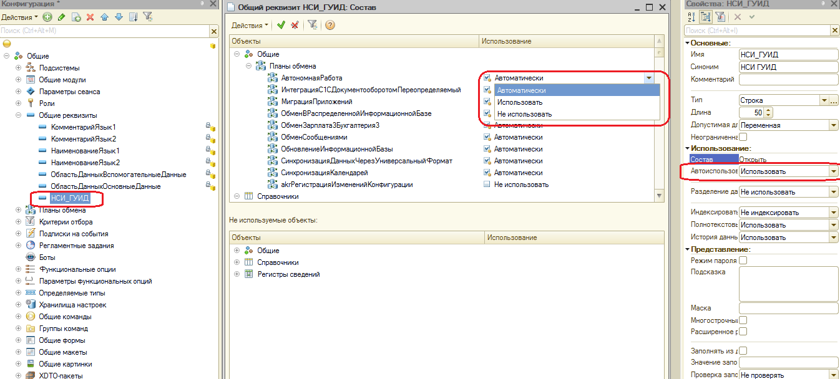

Возможно включение этого реквизита для всех объектов системы – режим Автоиспользования установить «Использовать», или наоборот для всех объектов отключить этот режим, перевести в значение «Не использовать»
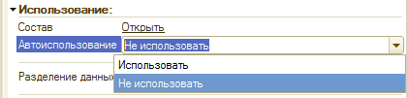
Для отдельных объектов системы можно указать свой вариант использования этого реквизита, для этого необходимо перейти по нажатию на слово «Открыть» свойства «Состав».
- Так же необходимо настроить определяемый тип «akr_ОбъектыОбмена». Для этого в свойствах этого элемента конфигурации нажимаем .
В открывшемся окне редактирования указываем, что это «Составной тип данных» и флажками типы объектов, которые предполагается настраивать к обмену в разрезе информационных баз (см. п.4.1.).
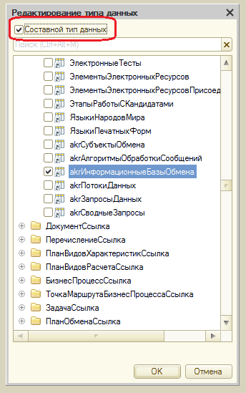

- Использование подсистемы «Брокер сообщений»

  - Пример использования подсистемы

В данном разделе показано использование уже настроенной подсистемы «Брокер сообщений» на примере передачи из Базы-источника в Базу-приемник документа «Продажа», при этом в Базе-приемнике должен формироваться документ «Покупка».

- Выполним вход в Базу-источник.

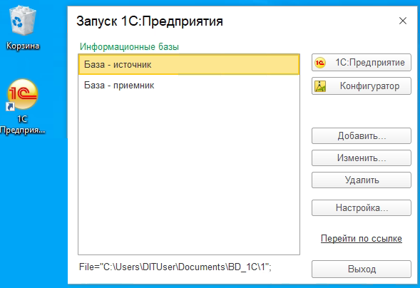

Для этого запускаем платформу 1С, выбираем информационную базу База-источник, нажимаем кнопку запуска в режиме пользователя 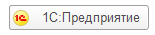.

Переходим в подсистему Документы, выбираем список документов Продажа.

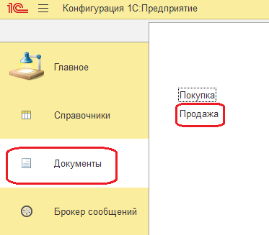

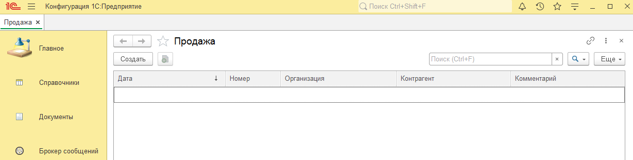

Создаем новый документ продажи по кнопке 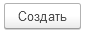

В открывшейся форме заполняем организацию документа, контрагента.
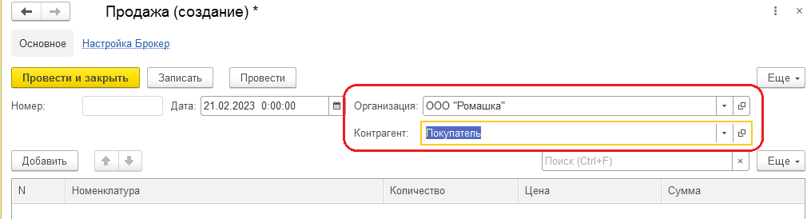

Добавляем строку в табличную часть товаров, заполняем номенклатуру, количество, цену.
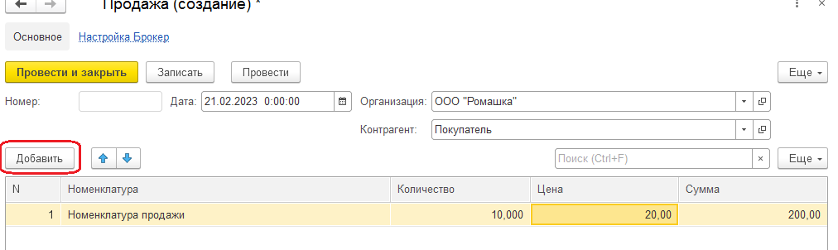

Нажимаем 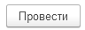.

На данном этапе документ не передается в базу-приемник, так как в нашей системе настроено, что документу должна быть определена настройка соответствия. Для этого переходим по гиперссылке «Настройка Брокер» в шапке документа:

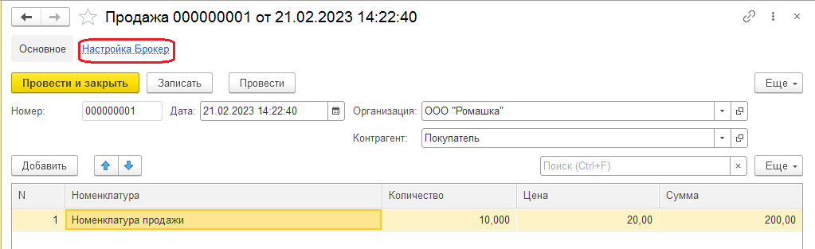

Выбираем флажком «Базу-приемник»

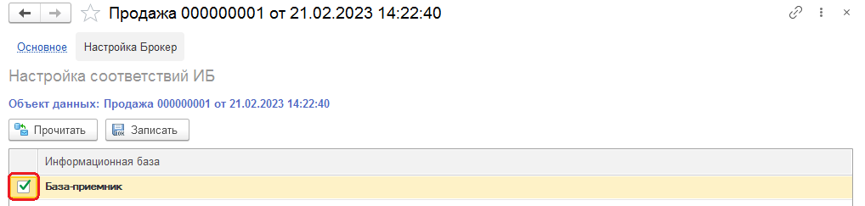

нажимаем .

После этого документ встает в очередь передачи, что можно проверить в «Журнале сообщений обмена» подсистемы Брокер сообщений.
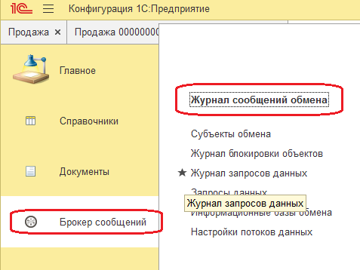

В журнале можно увидеть, когда сообщение обмена, включающее в себя данный документ, было отправлено фактически – при этом заполнится колонка «Передано» и «Дата передачи». Дополнительных действий для этого пользователю выполнять не нужно, только подождать 1-2 минуты пока выполняются регламентные задания транспортировки.

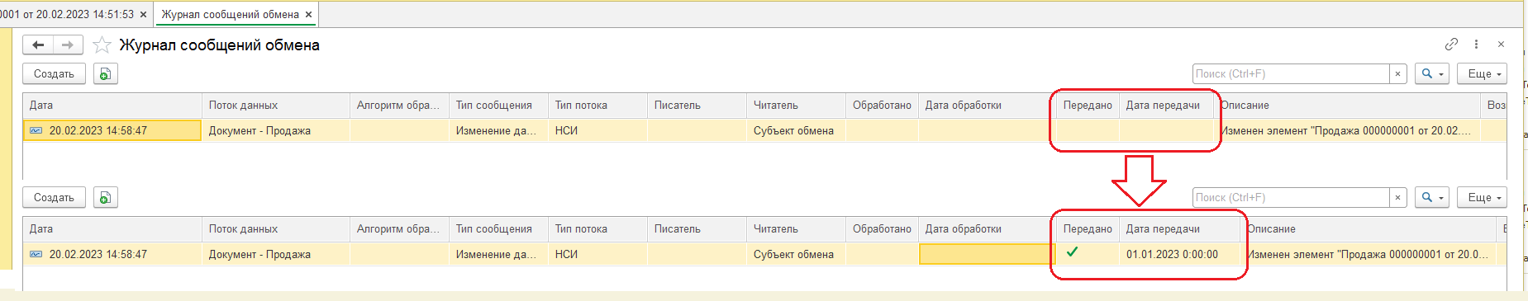

Далее можем приступать к обработке документов в Базе-приемнике

- Выполним вход в Базу-приемник.

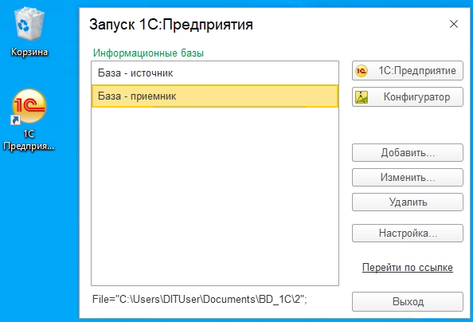

Для этого запускаем платформу 1С, выбираем информационную базу База-премник, нажимаем кнопку запуска в режиме пользователя .

Документы Покупки можно посмотреть в соответствующем журнале:
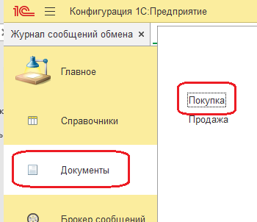

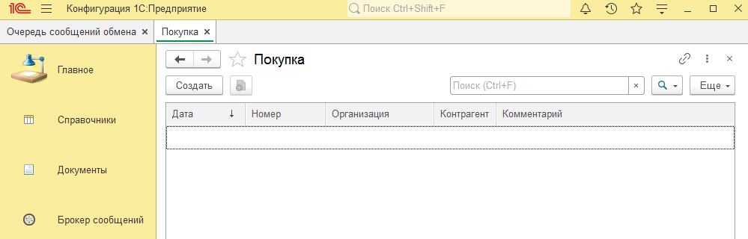

Если новый документ не появился в списке, то необходимо проверить ошибки автоматической обработки в специальном рабочем месте «АРМ Брокер сообщений», расположенном в подсистеме Брокер сообщений (подробнее о назначении и функциональных особенностях этого рабочего места расскажем в п.2.2.):

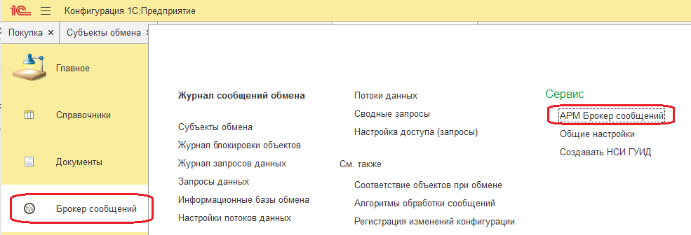

В нашем примере документ не был автоматически обработан и системе нужны дополнительные действия пользователя:

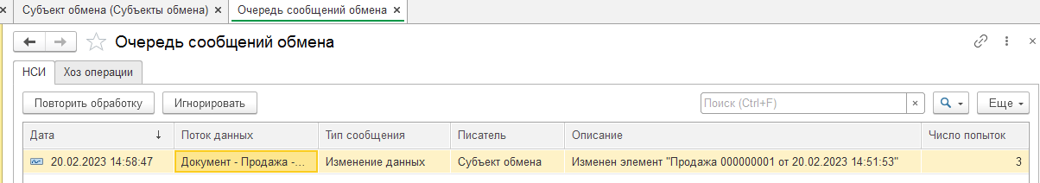

Двойным нажатием на строке с описание документа входим в карточку события, где в тексте ошибки можно узнать причины, по которым система автоматически не обработала объект. В нашем случае необходимо определить контрагента и номенклатуру для подстановки. Для того, чтобы система запомнила соответствия, на закладке «Связать реквизиты» для каждой строки выбираем необходимо значение в поле «Ссылка»:
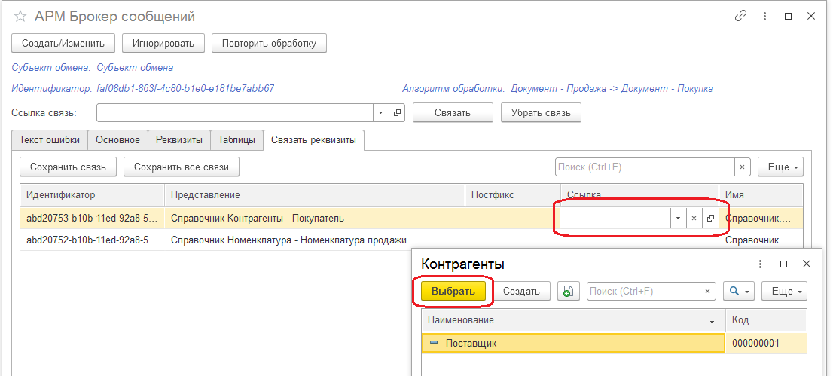
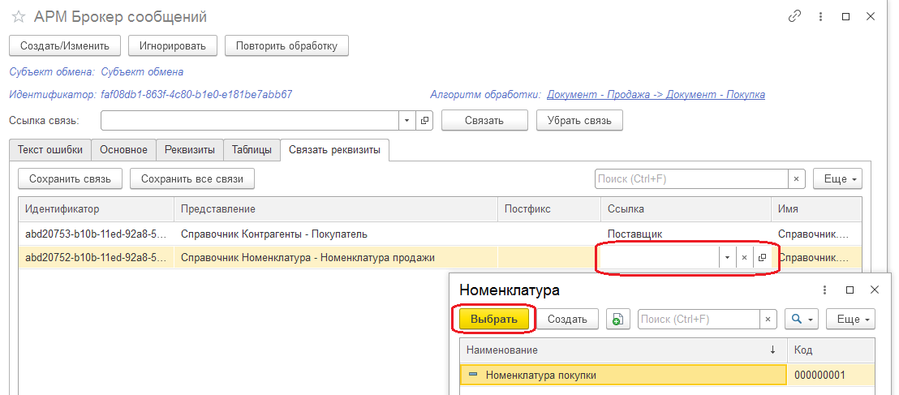

После чего нажимаем кнопку «Сохранить все связи», а затем «Повторить обработку»:
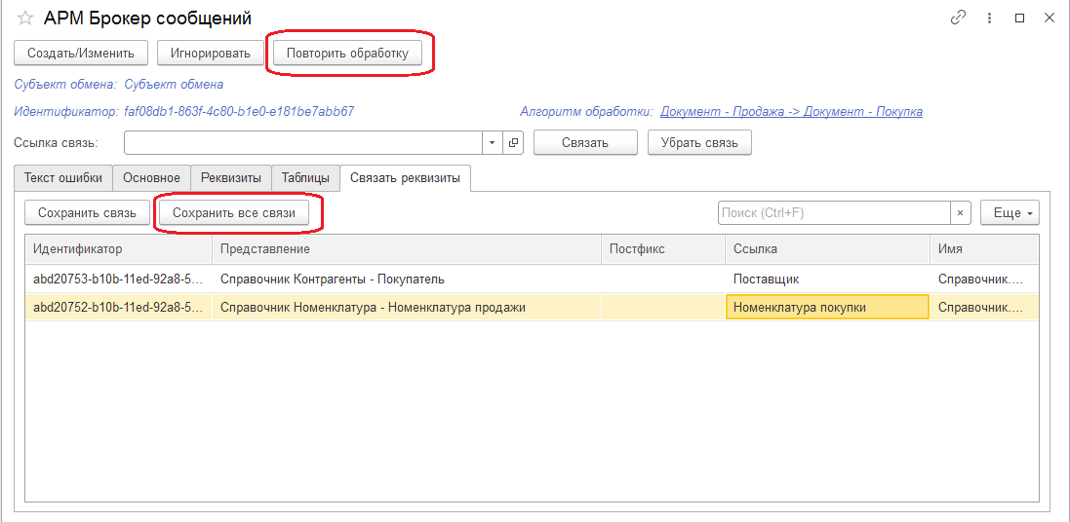

Через 1-2 минуты после того, как система произведет регламентные операции обработки, можно нажать кнопку F5 (обновить) в списке документов Покупка, при этом документ поступления должен появится.
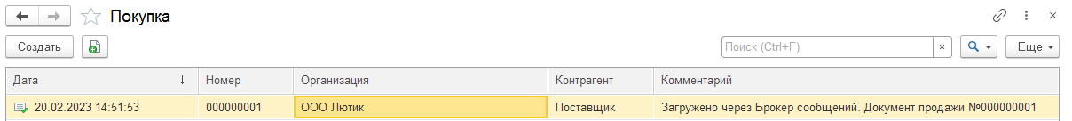

Если этого не произошло – нажимаем F5 (обновить) в «АРМ брокера сообщений» и смотрим причину по которой система снова не смогла обработать данный документ автоматически.

2.2. Рабочее место «АРМ Брокер сообщений»

Это рабочее место используется для мониторинга за ошибками обмена, исправления ошибок, настройки соответствий объектов баз данных.

При вызове этого АРМ открываются списки сообщений обмена, которые система не смогла обработать. Ошибки разбиты по типам потоков «НСИ» и «Хоз. Операции» (см. п. 4.2.). Функциональность обеих вкладок идентична.
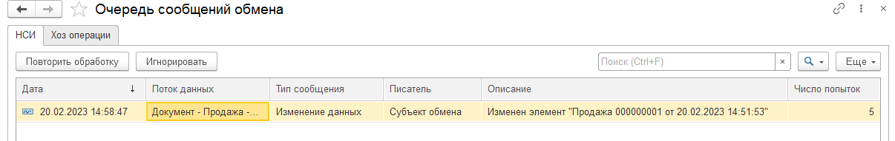

Описание полей табличных частей:
Дата – дата формирования сообщения обмена в источнике
Поток данных – наименование потока данных в текущей базе
Тип сообщения – тип действия с объектом в источнике (создание, изменение или удаление)
Писатель – субъект обмена определяющий источник данных
Описание – описание действия в источнике
Число попыток – количество попыток автоматической обработки сообщения в текущей базе

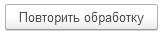 - снимает у выделенных сообщений признак ошибки, тем самым отправляя их в ожидание повторной автоматической обработки.
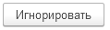 - убирает выделенные сообщения из списка ошибок, при этом они не будут больше обрабатываться системой.

При двойном нажатии на строчку с ошибкой обработки сообщения обмена, открывается карточка данного сообщения:
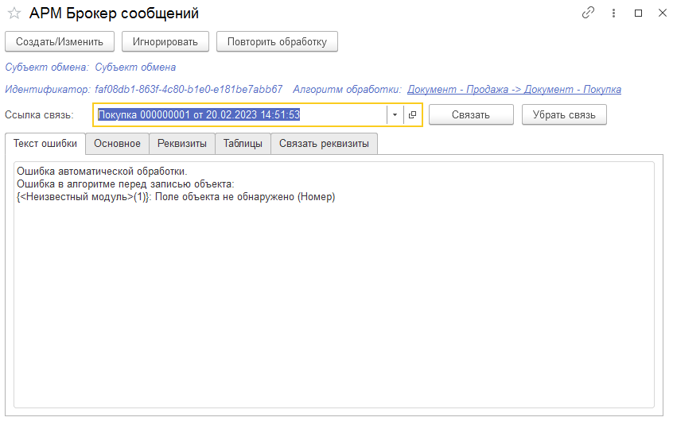

В шапке отображается наименование субъекта обмена (писатель), уникальный идентификатор сообщения обмена, гиперссылку на алгоритм обработки, который был применен к этому сообщению обмена.
В поле «Ссылка связь» отображается ссылка на элемент базы, если связь ещё не была определена, то это поле пустое.

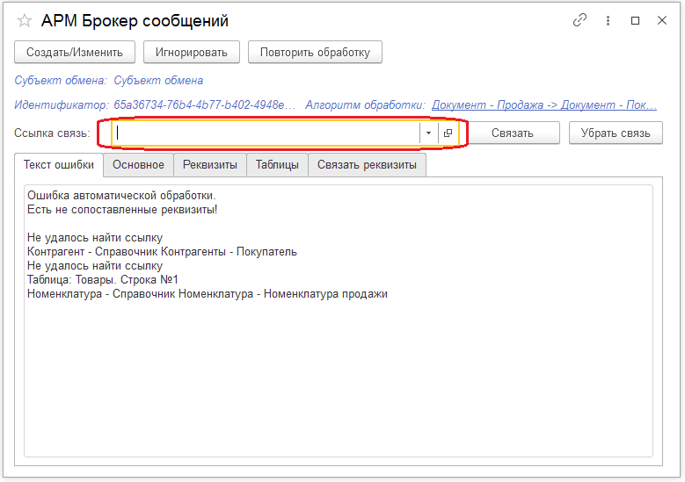

Пользователь может изменить привязку объекта сообщения, выбрав другую ссылку и нажав . Так же можно очистить существующую связь, нажав 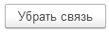.

Так же пользователю предоставлена возможность создать или изменить (если заполнена ссылка-связь) объект системы в ручном режиме, для этого необходимо нажать 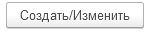, при этом может появится сообщение:
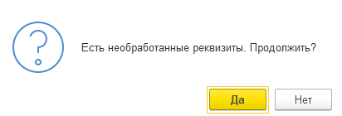

Это означает, что автоматически не удалось сопоставить некоторые реквизиты объекта и пользователю нужно указать хочет ли он продолжить действие без заполнения этих реквизитов или нажав «Нет» продолжить просмотр карточки сообщения.
Кнопки «Повторить обработку» и «Игнорировать» выполняют такое же действие как и в списке сообщений:
- снимает у текущего сообщения признак ошибки, тем самым отправляя его в ожидание повторной автоматической обработки.
- убирает текущее сообщение из списка ошибок, при этом оно не будет больше обрабатываться системой.

Назначение вкладки Текст ошибки:
В этом поле отображаются причины, по которым система не смогла автоматически обработать сообщение обмена. Здесь могут быть системные ошибки, для исправления которых необходимо привлекать ИТ специалиста, выполнявшего настройку:
- Ошибка в алгоритме перед обработкой объекта
- Ошибка в алгоритме перед записью объекта
- Ошибка в алгоритме после записи объекта
- Ошибки заполнения реквизитов

Или сообщения для пользователя, требующие дополнительных действий:
Данный объект заблокирован для изменений – означает что объект не может быть изменен, так как помещен в журнал блокировок (см. п.2.3.), при этом в сообщении указан пользователь и дата блокировки
Есть не сопоставленные реквизиты – означает, что система не смогла автоматически сопоставить реквизиты объекта, при этом ниже указывается список реквизитов объекта.
Данный поток должен обрабатываться вручную – означает, что настройка произведена таким образом, что объект может быть создан только пользователем из данной карточки после его анализа и нажатия кнопки .

На вкладке Основное отображается тип сообщения, реквизит НСИ_ГУИД, имя метаданных, уникальный идентификатор объекта в источнике и другие технические данные сообщения обмена.
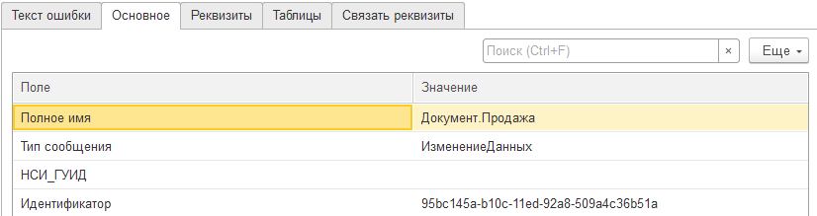

На вкладке Реквизиты отображается список реквизитов и то, как система определила их для объекта этой базы данных. Колонка «Реквизит» определяет имя реквизита, «Входящие данные» - представление данных из сообщения обмена, признак «Ошибка» означает что система не смогла определить значение реквизита, в поле «Значение» указывается значение реквизита при автоматической обработке сообщения – это значение может быть изменено пользователем в случае ручного создания/изменения объекта.
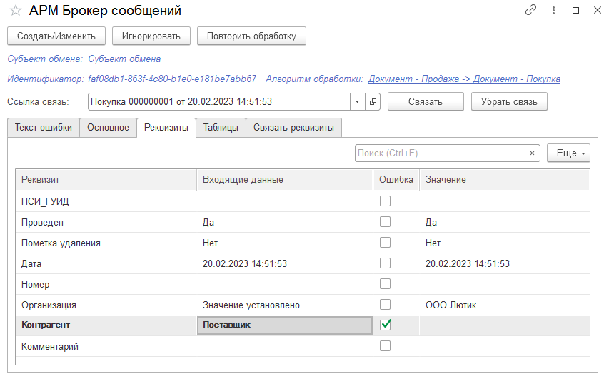

Если для объекта определен набор табличных частей, регистров сведений, регистров накопления, регистров бухгалтерии, то эти данные будут отображены в соответствующих вкладах, функциональность которых аналогична вкладке «Реквизиты»:
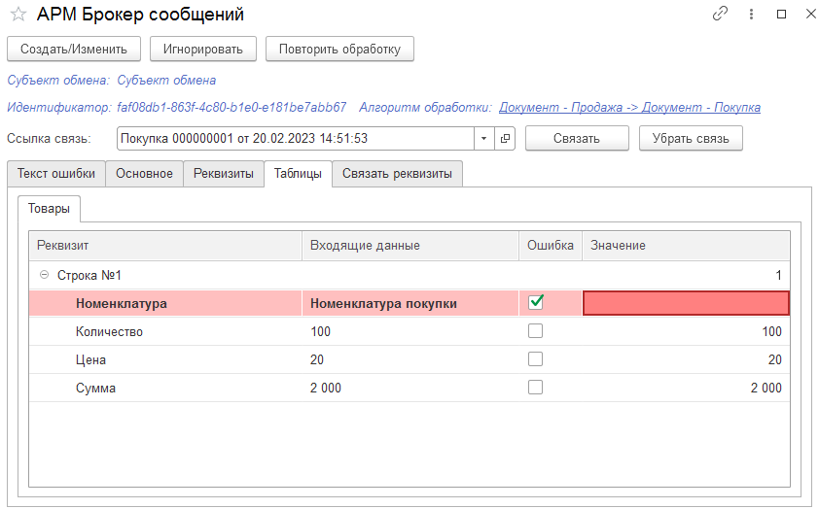

Вкладка «Связать реквизиты» используется для сопоставления пользователем данных, которые система не смогла автоматически определить. Подробнее описано в п 2.1.

  - Журнал блокировки объектов.

Для принудительной блокировки изменения отдельных объектов системы используется Журнал блокировки объектов:
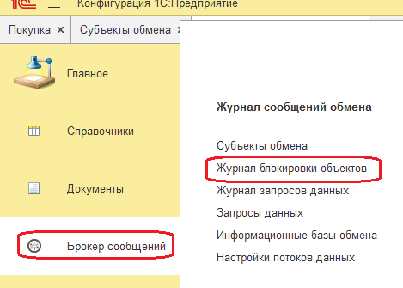

В этот журнал можно внести список объектов, которые система не сможет изменять автоматически (см. п.2.2.).
Пользователь вносит значения в этот журнал вручную, нажав кнопку Создать, указав в поле Ссылка сам объект (выбрав тип), дату блокировки и пользователя ответственного за блокировку:
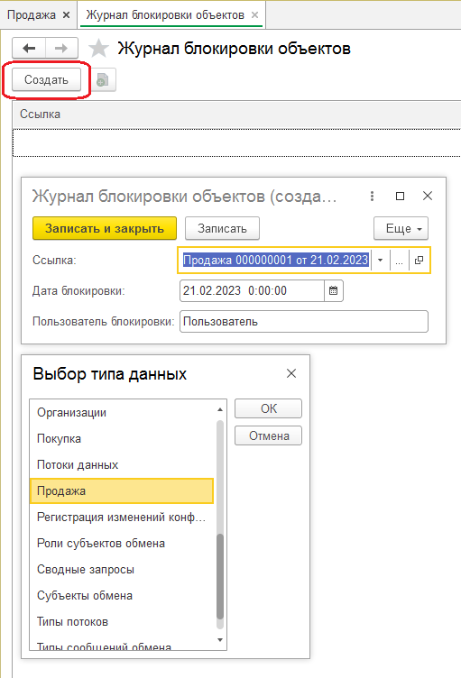

- Общие настройки подсистемы «Брокер сообщений»
Для определения основных настроек подсистемы необходимо перейти в соответствующий раздел:
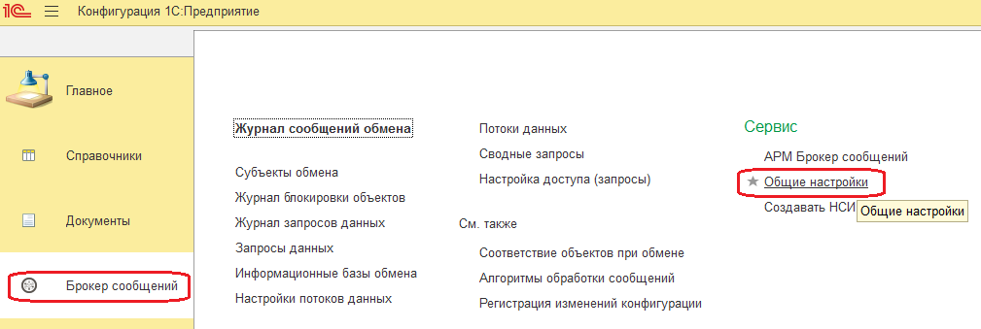
На форме настроек каждому элементу определено его описание и назначение:
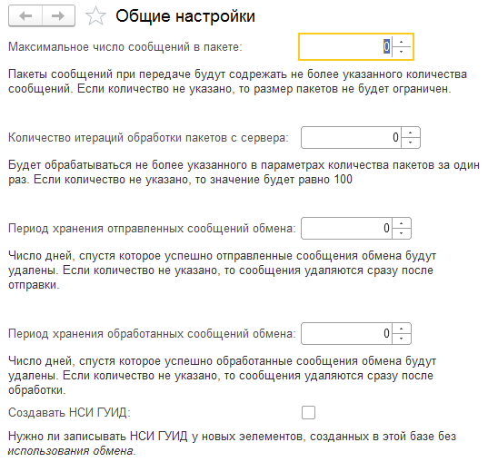
Для целей автоматического обмена в подсистеме используется 5 регламентных заданий. По умолчанию эти задания включены и настроены на выполнение каждый день каждую минуту (кроме задания очистки сообщений – данное задание выполняется один раз в день). Изменить частоту выполнения заданий можно через специализированные обработки 1С, или в стандартных конфигурациях 1С - используя подсистему "Регламентные задания" из состава Библиотеки стандартных подсистем:
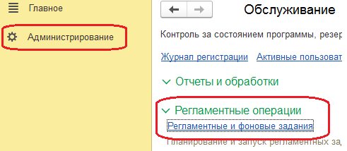
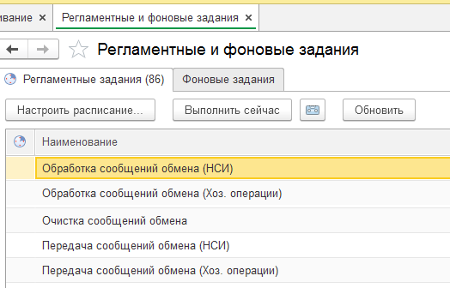
Нажав кнопку 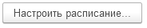 указать новое расписание выполнения каждого задания:
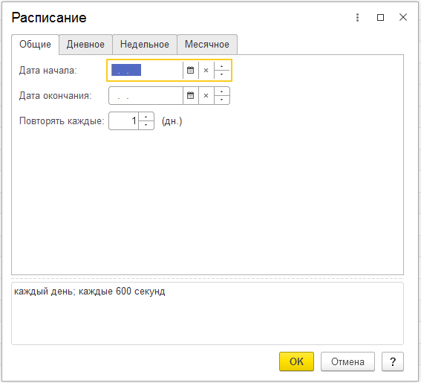
Назначение регламентных заданий:
- Обработка сообщений обмена (НСИ) – при выполнении задания происходит получение новых сообщений обмена с типом «НСИ» у субъектов с типом «Сервер» (см. п.4.3), а также обработка всех необработанных сообщений обмена без признака «Ошибка».
- Обработка сообщений обмена (Хоз. операции) – при выполнении задания происходит получение новых сообщений обмена с типом «Хоз. операции» у субъектов с типом «Сервер» (см. п.4.3), а также обработка всех необработанных сообщений обмена без признака «Ошибка».
- Очистка сообщений обмена – при выполнении задания происходит удаление архива сообщений обмена, при этом давность событий обмена определяется настройками «Период хранение» описанными выше.
- Передача сообщений обмена (НСИ) – при выполнении задания происходит передача новых сообщений обмена с типом «НСИ» по субъектам с типом «Клиент» (см. п.4.3.).
- Передача сообщений обмена (Хоз. операции) – при выполнении задания происходит передача новых сообщений обмена с типом «Хоз. операции» по субъектам с типом «Клиент» (см. п.4.3.).

Примечание: при настройке расписания для файловых информационных баз 1С стоит помнить, что Регламентные задания обрабатываются с интервалом, кратным 60 секундам и начало выполнения первого задания будет производится не ранее чем через 1 минуту после старта клиентского приложения.

- Настройка нового обмена данными с помощью подсистемы «Брокер сообщений».

  - Информационные базы обмена.

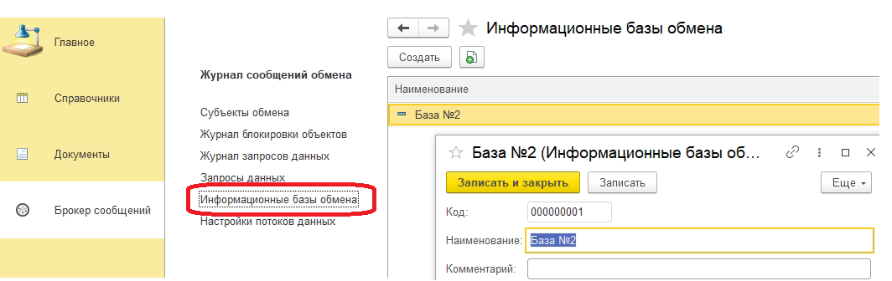

Это вспомогательный справочник, определяющий список информационных баз, которые можно использовать для назначения соответствий объектам системы и настроек отправки объектов по потокам данных (см. п.4.4).

Назначение соответствий информационных баз объектам производится по команде «Настройка Брокер», располагаемой в шапке форм объектов:

В открывшемся списке можно изменить состав соответствий объекта информационным базам, при этом не сохраненные изменения выделяются жирным шрифтом.

Восстановление к первоначальным данным производится по кнопке «Прочитать». А сохранение по кнопке «Записать». При записи изменений производится инициализация алгоритма формирования сообщений обмена по настроенным потокам для вновь выбранных информационных баз.

  - Создание и настройка потока данных.

Для создания нового потока данных, необходимо перейти в раздел «Брокер сообщений», выбрать пункт «Потоки данных», нажать «создать».
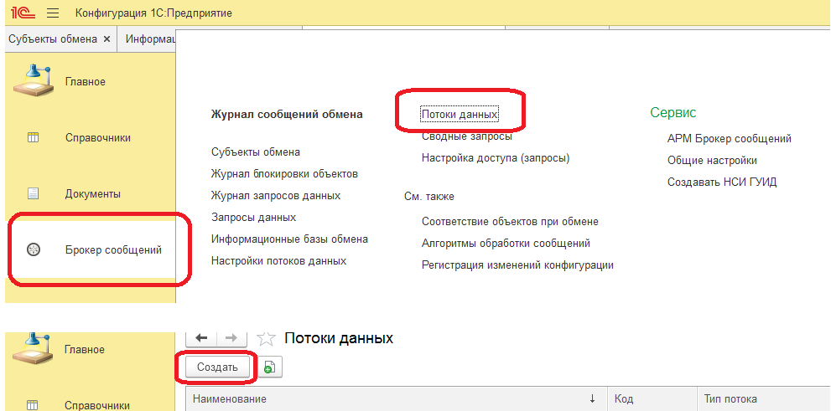
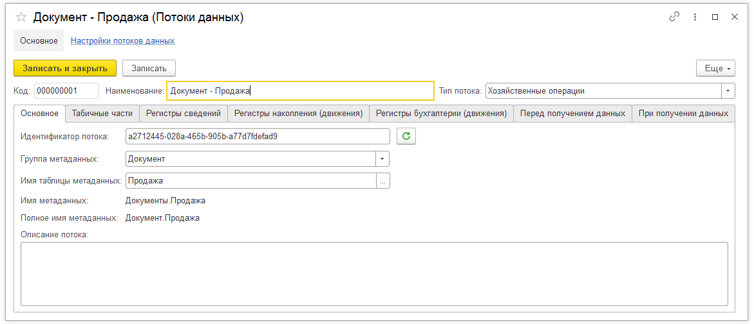
В открывшейся форме на вкладке «Основное» заполняем следующие поля:
- наименование потока (в примере «Документ – продажа»)
- выбираем тип потока (в примере «Хозяйственные операции»)
- выбираем группу метаданных (в примере «Документ»)
- указываем имя таблицы метаданных. Система предлагает выбрать из имеющихся в текущей базе данных или ввести вручную (в примере «Продажа»)
- Идентификатор потока – данное поле можно заполнить вручную, обновить по кнопке  или оставить пустым, тогда поле заполнится автоматически новым уникальным значением.
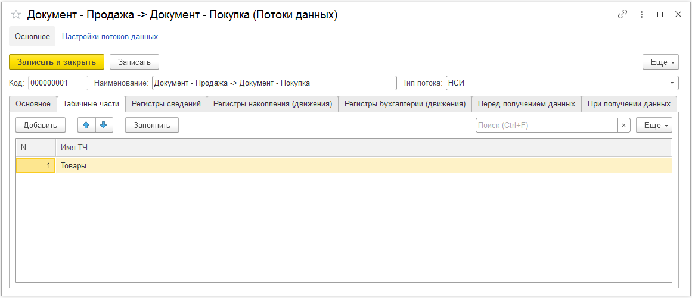
На вкладке «Табличные части» можно указать перечень табличных частей объекта, которые необходимо добавить к данным потока. Предусмотрено заполнение списка табличных частей по имеющимся в текущей базе данных (в примере одна табличная часть «Товары»).
Вкладка «Регистры сведений» заполняется перечнем регистров сведений базы данных, информацию из которых необходимо передать вместе с потоком. В поле «имя регистра» заполняется имя самого регистра, в поле «Реквизит связи» заполняется имя измерения, для отбора записей по объекту, инициирующему поток.
Вкладки «Регистры накопления (движения)» и «Регистры бухгалтерии (движения)» заполняются перечнем имён регистром накопления и бухгалтерии соответственно, движения которых необходимо передавать в сообщениях текущего потока. При этом отбор движения производится по регистратору, соответствующему объекту, инициирующему поток.
На вкладке «Перед получением данных» может быть записан программный код, который необходимо выполнить перед формированием сообщения обмена. Например, если поле заполнить кодом, указанным на картинке:
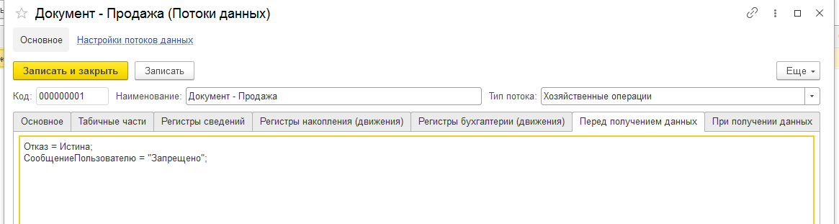
система не даст записать объект, инициировавший создание сообщения потока, и выдаст сообщение пользователю - «Запрещено».
На вкладке «При получении данных» может быть указан программный код, который необходимо выполнить при формировании сообщения потока (после подготовка данных, но до формирования сообщения обмена). Например, если поле заполнить как указано на картинке:
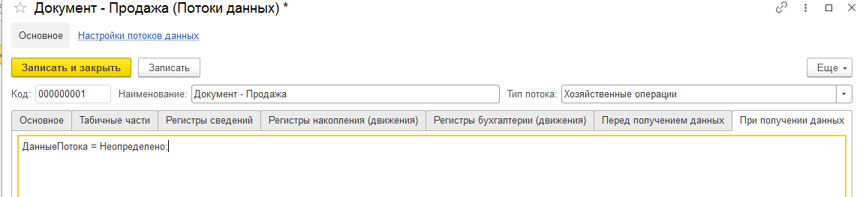
то сообщение сформировано не будет, хотя сам объект инициировавший поток будет записан.

  - Создание, настройка субъекта обмена.

Для создания нового субъекта обмена необходимо перейти в раздел «Брокер сообщений», выбрать пункт «Субъекты обмена», нажать «создать».

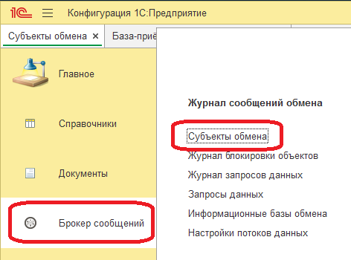
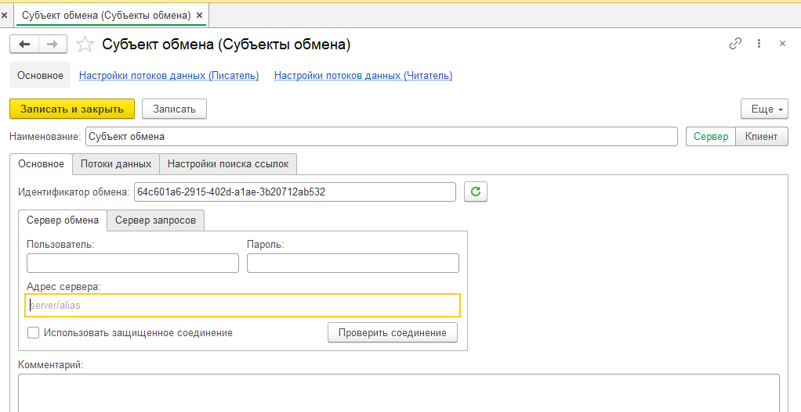
В открывшемся окне необходимо заполнить наименование субъекта
,
тип субъекта 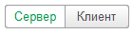.
Тип субъекта определяет будет ли текущая база данных обращаться за новыми сообщениями обмена сама (Сервер) или будет находится в режиме ожидания сообщений обмена (Клиент). В случае выбора типа «Сервер», необходимо указать путь к HTTP сервису обмена данными информационной базы - корреспондента, пользователя и пароль авторизации при обращении к HTTP сервису. Пример адреса сервера обмена данными: «[веб-сервер]/[имя публикации базы на веб-сервере]/hs/akr_mq». Вместо [веб-сервер] указывается адрес или имя веб-сервера, на котором опубликована корреспондирующая информационная база. Вместо [имя публикации базы на веб-сервере] указывается имя публикации.
На вкладке «Потоки данных» указывается список потоков данных обмена, направление обмена, настраиваются отборы (в случае отправки данных), алгоритмы обработки (в случае приема данных). Настройка потоков данных описана в разделах 4.3, 4.4.
На вкладке «Настройка поиска ссылок» можно определить параметры поиска в отправляемых потоках. Например, для справочника «Валюты» необходимо настроить поиск по реквизиту «Код». Для этого добавляем новую запись в списке настроек поиска, в поле «Группа метаданных» выбираем «Справочник», в поле «Имя таблицы метаданных» выбираем «Валюты», в поле «Реквизит поиска» - «Код».
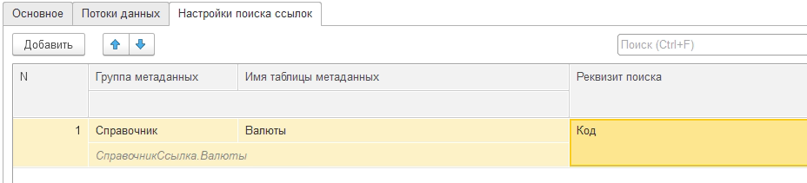
Таким образом при отправке данных, всем реквизитам с типом «Валюта» будет определен реквизит поиска «Код» и при получении данных система будет искать эти реквизиты именно по этому реквизиту.

  - Настройка потока данных для передачи сообщений обмена.
Для настройки необходимо первоначально создать субъект обмена и поток данных
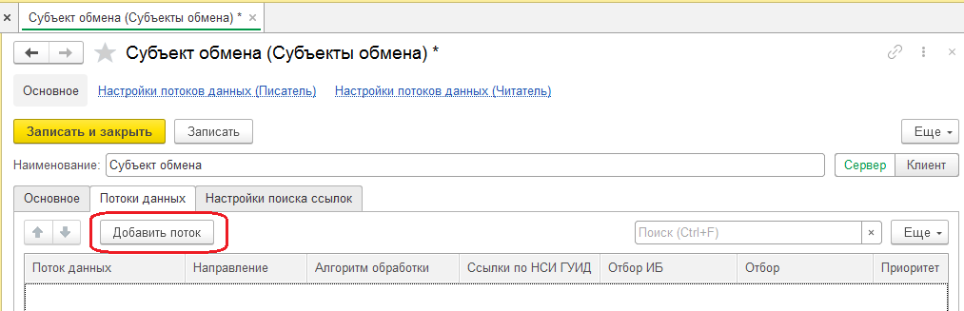
На вкладке «Потоки данных» нажимаем кнопку Добавить поток, выбираем необходимый для настройки поток данных. ВАЖНО: поток данных может быть в одном субъекте обмена указан только один раз.
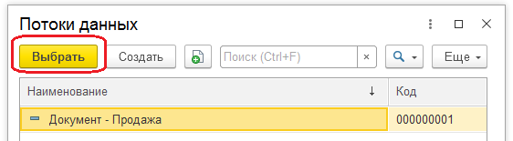
- В табличной части потоков данных устанавливаем признак активности настройки:
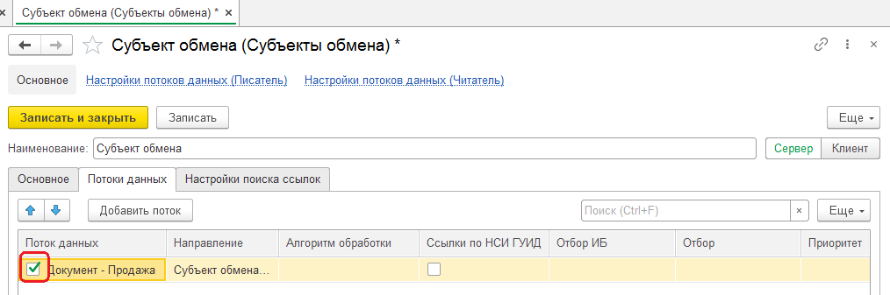
- колонка «Направление» определяет будет ли информация по данному потоку приниматься или отправляться. Изменение направления обмена производится двойным нажатием на ячейку. Для передачи данных пиктограмма стрелочки должна указывать на наименование субъекта обмена:
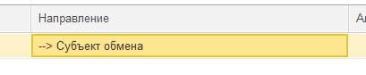
При такой настройке система дополнительно предлагает указать дополнительные фильтры, по которым система будет определять нужно ли формировать поток данных для этого субъекта. Колонка «Отбор» определяет настройки фильтра по реквизитам объекта потока данных. Колонка «Отбор ИБ» определяет настройки фильтра по назначению объекта для информационных баз (см. п.4.1.). Для изменения настройки нажимаем , в открывшейся форме необходимо отметить признаками информационные базы, нажать .
Пример настройки отбора ИБ:
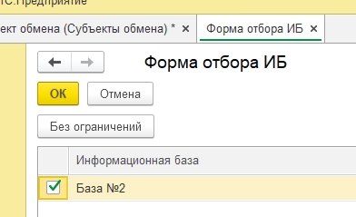
  - Настройка потока данных для получения сообщений обмена.
Добавление потока данных в субъект обмена производится так же, как в п.4.4., но для передачи данных пиктограмма стрелочки в колонке «Направление» должна указывать от наименования субъекта обмена:
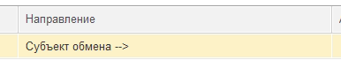
При такой настройке система дополнительно предлагает указать алгоритм обработки (настройку алгоритмов обработки см. п.4.6.), признак «Ссылки по НСИ ГУИД», который определяет будет ли система по этому потоку дополнительно искать данные по общему реквизиту «НСИ_ГУИД», приоритет – числовое значение, определяющее порядок сообщений обмена, попавших в один пакет обработки.
  - Настройка алгоритмов обработки сообщений обмена.
Создать новый алгоритм обработки можно как из формы субъекта обмена. Там и отдельно из самого справочника алгоритмов обработки сообщений обмена:

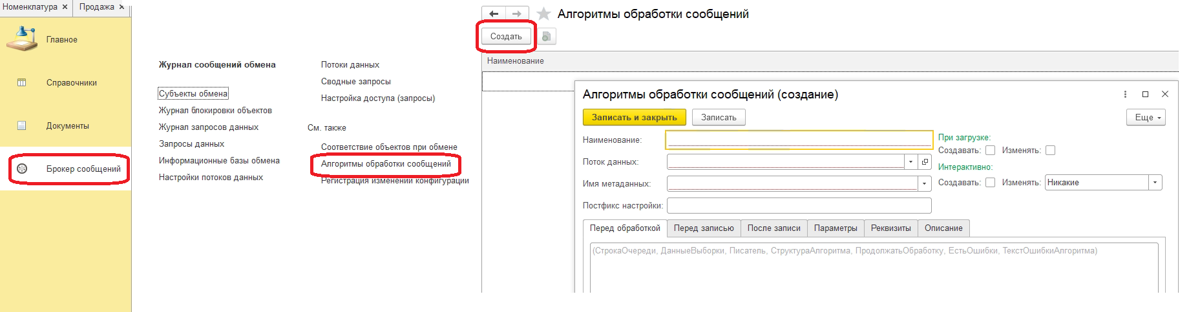

Для каждого алгоритма обработки необходимо определить наименование, поток данных для которого данный алгоритм будет доступен, имя метаданных – определяет тип создаваемого в информационной базе данных объекта (может отличаться от типа, указанного в самом потоке, приоритетна именно эта настройка).
Так же для алгоритма обработки можно указать «Постфикс настройки». Этот реквизит используется в случаях, когда один объект передается двумя разными потоками данных.
На вкладках «Перед обработкой», «Перед записью», «После записи» при настройке обмена разработчиком может быть указан код 1С, который будет выполнен перед обработкой сообщения обмена, перед записью объекта данных, после записи объекта данных соответственно.
Вкладка «Параметры» используется для определения списка параметров, которые будут доступны разработчику при написании исполняемого кода 1С.
Вкладка «Реквизиты», используется для определения правил заполнения реквизитов создаваемого объекта данных. ВАЖНО – по умолчанию реквизиты нового объекта заполняются по одноименным реквизитам входящих данных потока. Для заполнения в список всех реквизитов можно воспользоваться кнопкой 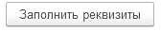. Для Каждого реквизита можно настроить один из вариантов обработки: 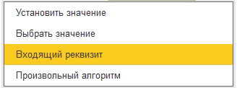. Описание вариантов обработки:
- Установить значение – доступна ячейка «Значение», где можно указать значение для подстановки в новые объекты данных.
- Выбрать значение – значение реквизита нужно будет дополнительно выбрать интерактивно при загрузке данных
- Входящий реквизит - доступна колонка «Значение», где текстом необходимо указать название входящего реквизита для заполнения.
- Произвольный алгоритм – доступна колонка «Текст алгоритма», где может быть указан код 1С, исполняемый при получении значения реквизита объекта.

Для вариантов действий «Установить значение» и «Входящий реквизит» дополнительно доступны ячейки «П.» (признак поиска) и «Алгоритм поиска». При установленном значении «П.» система будет дополнительно искать уникальный существующий объект по этим реквизитам.
Пример настройки получения реквизитов:
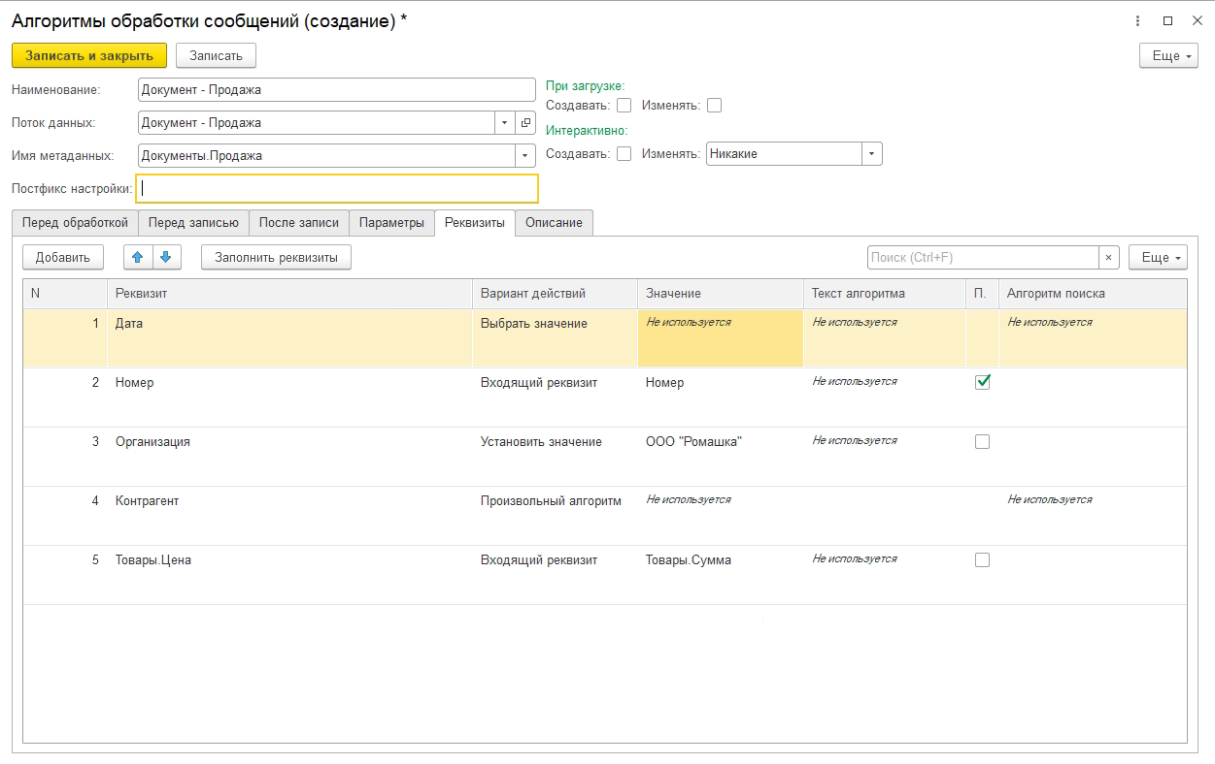
В данном случае, если объект для системы новый, то будет осуществлен поиск по реквизиту «Номер», реквизит «Дата» система предложит заполнить в «АРМ Брокер сообщений», организация будет заполнена значением «ООО Ромашка», а для табличной части «Товары» реквизит «Цена» будет заполнен из реквизита «Сумма».
Если для потока данных не указан алгоритм, то по умолчанию система будет создавать новые и изменять ранее загруженные объекты, а интерактивное создание и изменение запрещено. Изменить правила по умолчанию можно в алгоритме обработки, для этого есть специальные настройки:
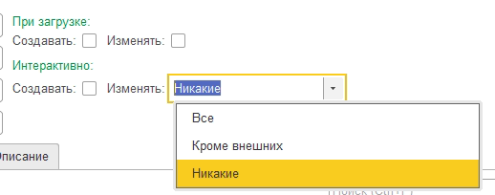

Значения настроек «при загрузке» определяют поведение системы при получении новых объектов по данному потоку или изменении существующих. Если значение «Создавать» не будет установлено, то система при получении нового объекта выдаст сообщение в «АРМ Брокер сообщений». Если значение «Изменять» не будет установлено, то система не будет изменять или перезаписывать загруженный ранее или найденный по реквизитам поиска объект.
Значения настроек «интерактивно» определяют возможности пользователя в текущей системе. Если значение «Создавать» не будет установлено, то система не разрешить создавать новые объекты этого типа. Значение настройки «Изменять»: «Никакие» - запрещает пользователю изменение всех объектов данного типа; «Кроме внешних» - запрещает изменение загруженных объектов данного типа; «Все» - отключает ограничение изменений объектов этого типа.
ВАЖНО – при одновременной настройке одного типа объекта по разным потокам или субъектам обмена, ограничения будут складываться, то есть если хотя бы одно из правил запрещает какое-либо действие, то и в целом для системы это действие будет запрещено.

